Trần Tăng Trường Thịnh 2389701939
Lab 2

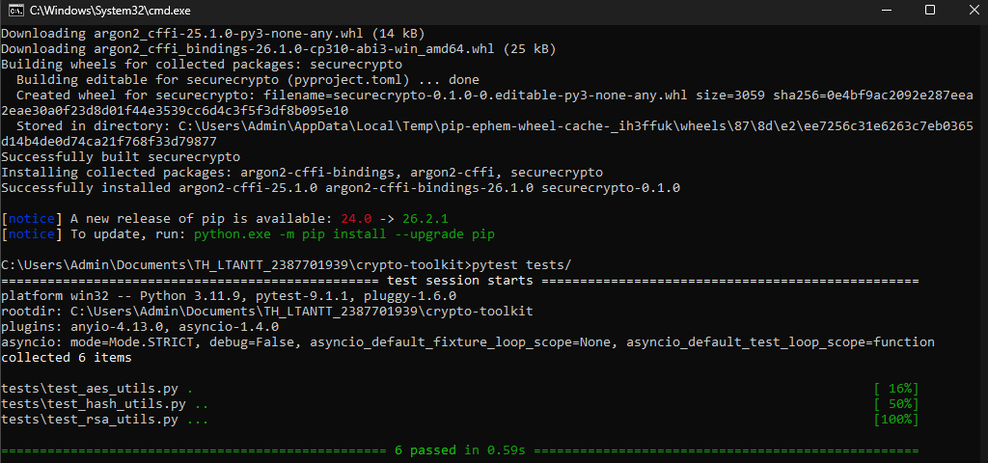
Hình 1: Chạy Unit Tests

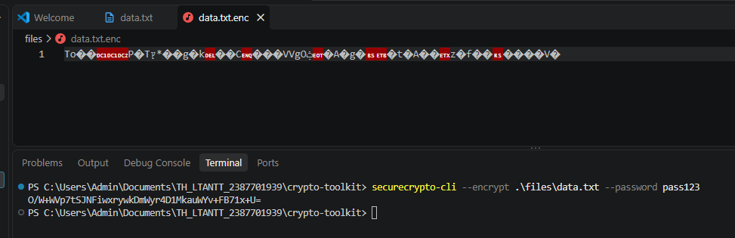
Hình 2: Kết quả thực thi mã hóa

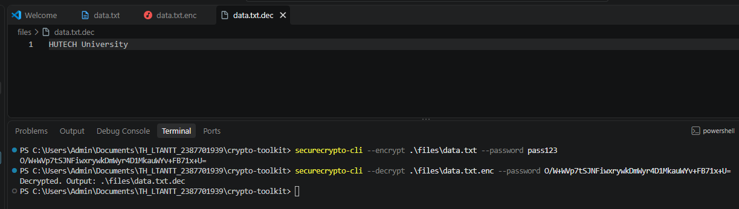Hình 3: Giải mã file bằng CLI

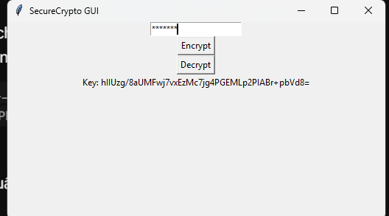
Hình 4: Kết quả thực thi mã hóa file thành công trên giao diện SecureCrypto GUI.

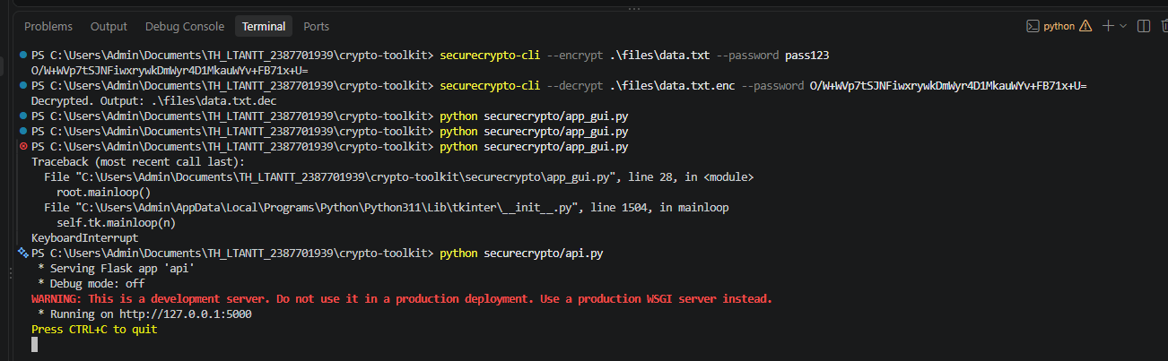
Hình 5: Chạy Flask API
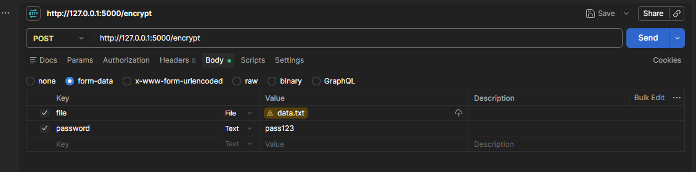Hình 6: Kiểm tra API encrypt bằng Postman

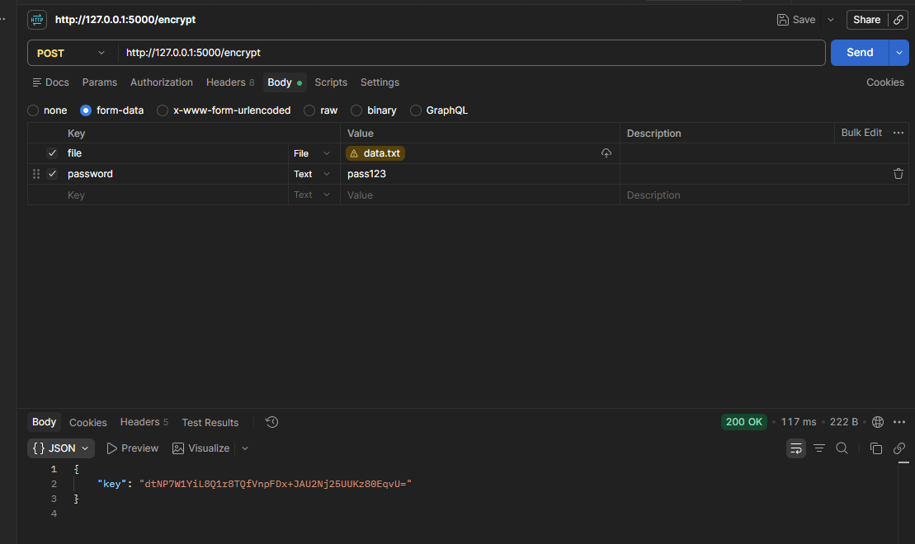
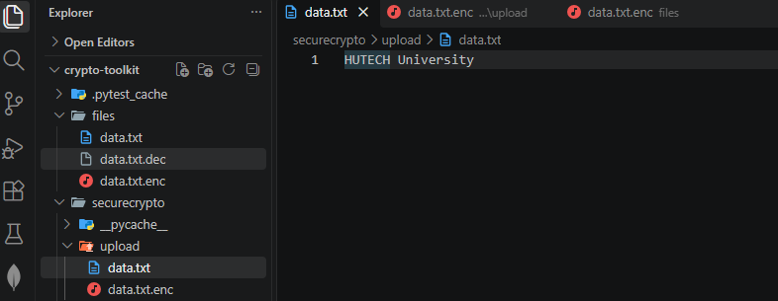
Hình 7: Bấm Send ta thu đươc key và file gốc được upload lên kèm file đã mã hoá trong folder securecrypto/upload

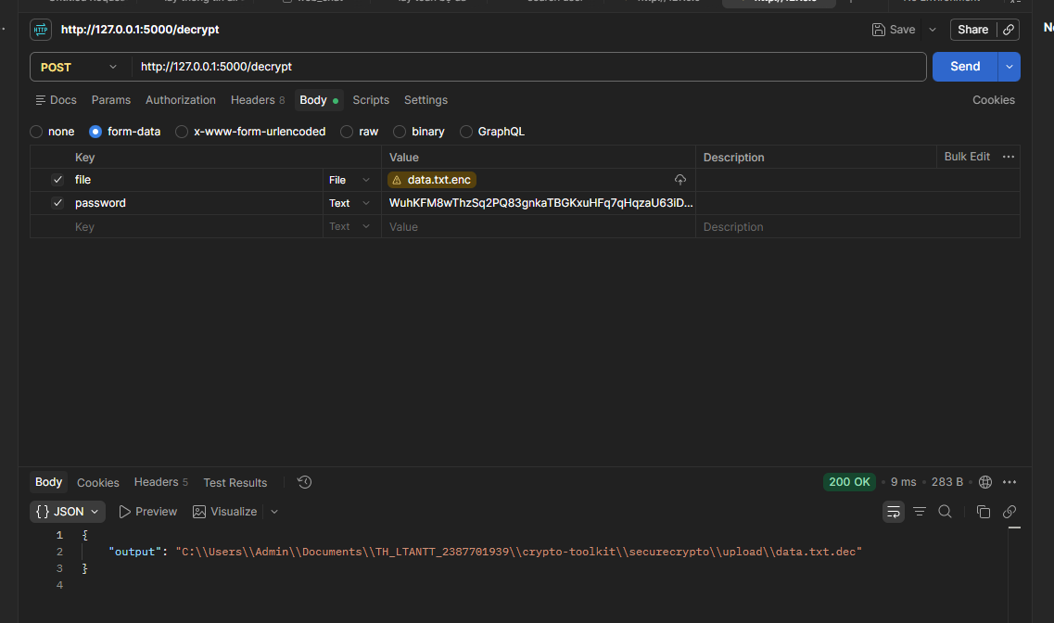
Hình 8: Giải mã file thông qua Flask API (Postman) kèm đường dẫn tệp tin giải mã thành công

2.4 THỰC HÀNH: CERTIFICATE AUTHORITY
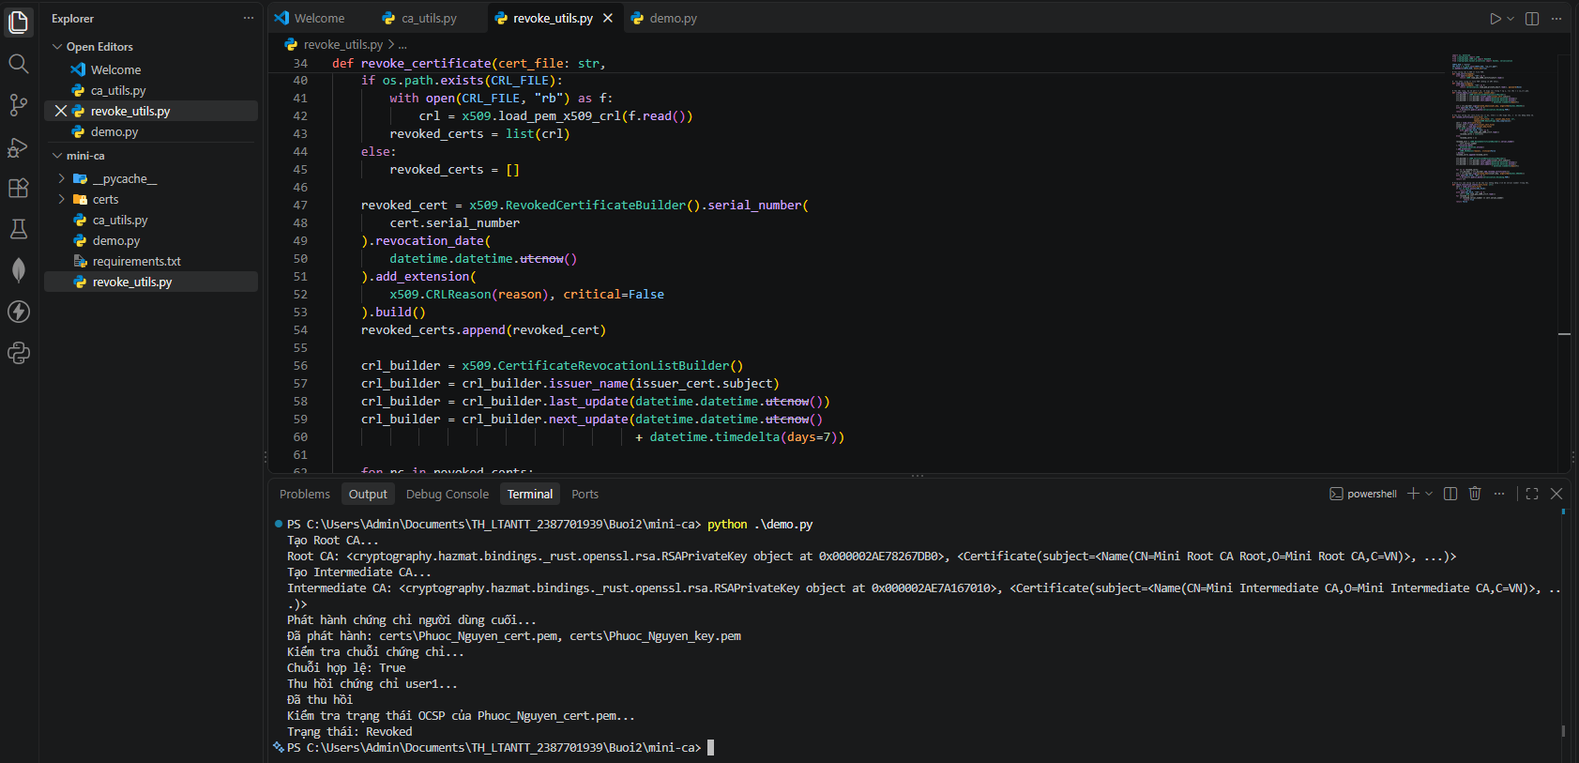
Hình 9: Chạy file “demo.py” và kiểm tra kết quả

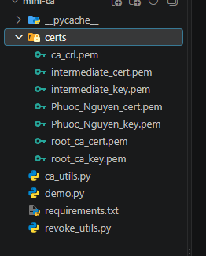
Hình 10: Các file .pem trong folder “mini-ca/certs”

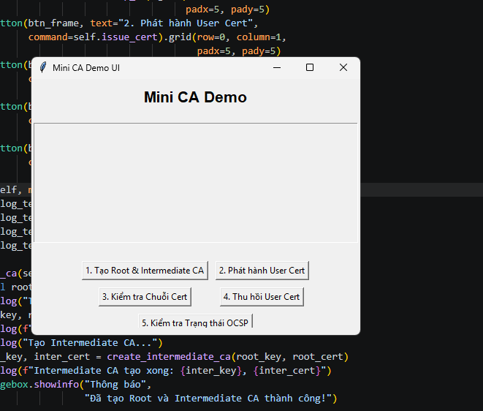
Hình 11: Giao diện khi chạy file demo_ui.py
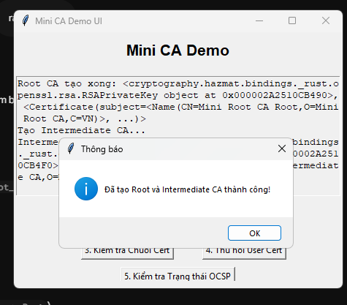
Hình 12: Khởi tạo thành công Root CA và Intermediate CA

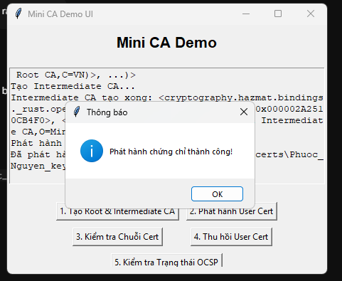
Hình 13: Phát hành chứng chỉ số cho người dùng cuối (End-Entity)
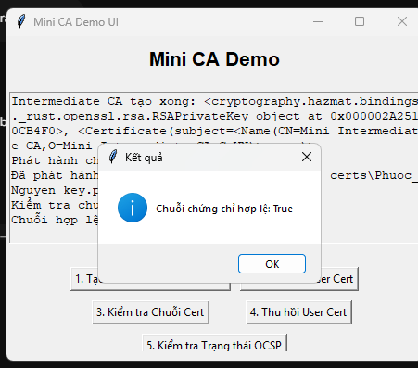
Hình 14: Xác minh tính hợp lệ của chuỗi chứng chỉ từ User lên Root CA

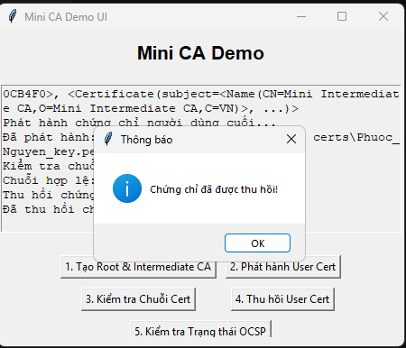
Hình 15: Đưa chứng chỉ người dùng vào danh sách thu hồi với lý do lộ khóa
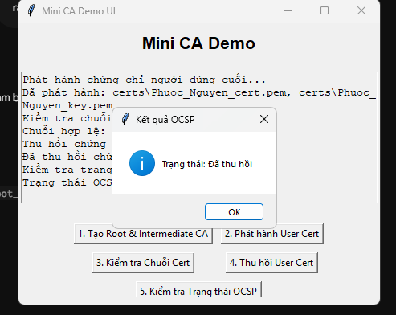
Hình 16: Kiểm tra trạng thái thu hồi của chứng chỉ (OCSP / CRL Check)

